Chap 1 : L’évolutions historique du marketing

- La démarche mercatique globale

- Définition

La mercatique est l’ensemble des techniques et actions ayant pour objet de prévoir, constater, stimuler, susciter ou renouveler les besoins des consommateurs d’un type de produits ou de services, et de réaliser l’adaptation continue de l’appareil productif et commercial d’une entreprise à ces besoins. La mercatique est un état d’esprit et consiste à se placer systématiquement du point de vue du consommateur de façon à répondre au mieux à ses besoins. En partant de l’étude des besoins des consommateurs, le service mercatique construit l’offre de produit ou de service qui sera la réponse de l’entreprise aux attentes des consommateurs. Cet état d’esprit se répercute sur la structure de l’entreprise : le service mercatique va piloter les autres activités de l’UC.

La démarche mercatique privilégie la satisfaction des besoins et des attentes des individus ou des organisations. Elle est constituée d’un ensemble de méthodes utilisées par les organisations qui permettent de réaliser l’adaptation continuelle de la production et du service commerciale au besoin déterminé.
La démarche mercatique est une méthodologie utilisée par l’entreprise pour percevoir les besoins des consommateurs, créer un produit ou un service en adéquation avec ces besoins et le vendre de façon à satisfaire ces besoins.
La démarche mercatique, qui met le consommateur au centre des préoccupations de l’entreprise, est une démarche globale s’articulant autour de 3 axes complémentaires et indissociables :

- Etude et connaissance du marché
- Mise en place de la politique de marchéage (4P)
- Organisation de l’entreprise autour de sa fonction marketing
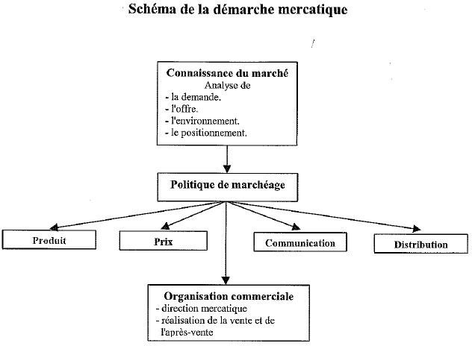

Avant de proposer un produit sur le marché, l’entreprise doit connaître les besoins des consommateurs. Elle doit concevoir des biens ou des services adaptés aux attentes de la demande. C’est donc à partir d’une réflexion sur le consommateur et de ses besoins que découle le choix de la production et non l’inverse. Cette approche est la base essentielle de l’état d’esprit mercatique. Celui- ci consiste à penser client avant de penser production, à privilégier les relations de l’entreprise avec le marché : il faut produire ce que souhaite le consommateur et non produite ce qui convient à l’entreprise.

- Origine et évolution de la mercatique :

La mercatique est fortement liée à l’histoire économique. On distingue différentes conceptions de la mercatique depuis 1920 :
1920 – 1960 : apparition du Fordisme et du Taylorisme qui a produit une situation où la demande était plus forte que l’offre. Dans cette conjoncture, la mercatique se résumait simplement à une fonction de commercialisation des produits
1960 – 1980 : dans le cadre des Trente Glorieuses, période prolifique qui amène l’équilibre entre l’offre et la demande, l’apparition de la mercatique et du marketing mix (4P : Price, Product, Place, Promotion). L’essor de la communication et des médias favorisent l’essor de la mercatique
A partir de 1980 : l’offre devient supérieure à la demande. Le niveau d’équipement étant très élevé et l’apparition des NTIC (Nouvelles Technologies de l’Information et de la Communication) se faisant, les fondements classiques du « mass-marketing » sont remis en cause (apparition de la mercatique relationnelle, mercatique one to one et mercatique interactive)

Aujourd’hui : la mercatique est passée d’une orientation produit à une orientation client. C’est pourquoi la gestion de la relation client est devenue primordial. C’est la capacité à identifier, à fidéliser et à acquérir les nouveaux et les meilleurs clients dans l’optique d’accroître le CA et les bénéfices de l’entreprise
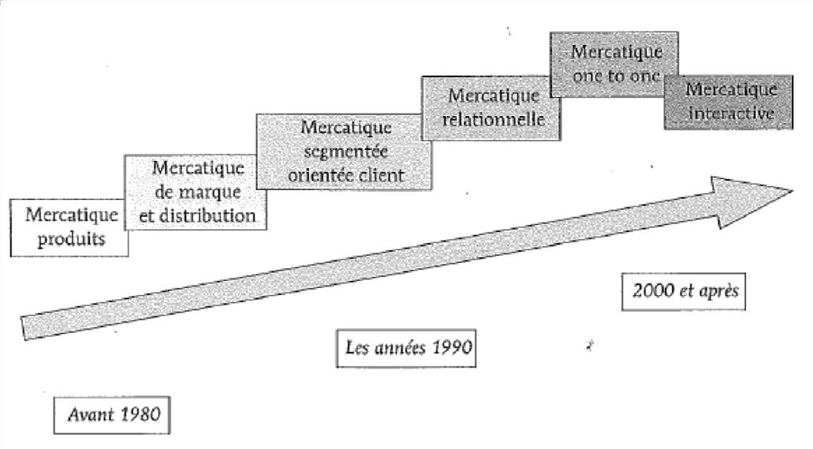

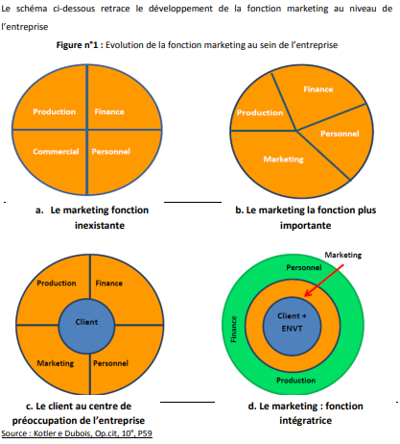

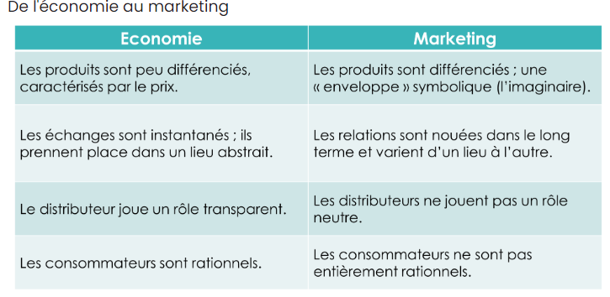
La fonction marketing s’est largement développée dans l’entreprise : quasiment absente dans un contexte ou l’offre était inférieure à la demande, elle est aujourd’hui une fonction intégratrice qui place
L’environnement et ses clients au centre de ses préoccupations.

Le champ d’application : Au jour d’aujourd’hui, le champ du marketing s’est étendu à de nombreux secteurs, mais aussi à plusieurs entités différentes : produits de large consommation, services, expériences, événements, personnes, endroits (places), propriétés, organisations, informations et idées2.

Le tableau ci-dessous résume les divers secteurs qui ont utilisé le marketing au fil du temps :

Tableau n°2 : Le champ d’application du marketing

Secteurs | Explications et exemples
Les biens physiques | Les produits de large consommation constituent la plus grande partie de la Production de la plupart des pays et les efforts marketing ont tous débuté et se sont imposés avec ces produits-là.
Les services | Dans les économies développées, la production de services représente une proportion importante de leurs activités depuis plusieurs décennies. Ce qui inclue les compagnies aériennes, les hôtels, les banques…
Les expériences | En orchestrant plusieurs services et produits, on peut créer, mettre en  Scène et commercialiser des expériences. Les cirques, les spectacles et les parcs d’attractions illustrent parfaitement ce cas.
Les événements | Le marketing assure également la promotion d’événements internationaux ou nationaux, cela peut concerner le secteur sportif (Coupe de monde de football) ou des salons professionnels.
Les personnes | De nos jours les personnes suivent de très près leur image surtout avec la fulgurante avancée des TIC. Si au départ seuls les célébrités et les artistes s’en préoccupaient, la généralisation de l’utilisation des réseaux sociaux fait que nous devons tous faire plus ou moins attention aux traces que l’on  Laisse sur la toile quelle, que soit notre profession.
Les endroits | Les villes, les états, les régions et les nations rivalisent pour attirer des touristes, des usines, des sièges sociaux et de nouveaux résidents.
Les organisations | Elles travaillent activement pour construire une image solide et favorable auprès de leurs publics et ce, dans le but d’attirer davantage de fonds.

Source : Adapté par nos soins de Kotler et Dubois, op.cit, p6-9

Optiques de la gestion marketing
Tableau n°3 : Les optiques de gestion marketing

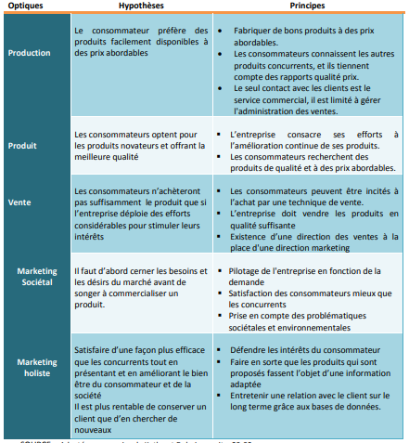

SOURCE : Adapté par nos soins de Kotler et Dubois, op.cit, p23-32

Figure n°2 : Optique vente vs optique marketing

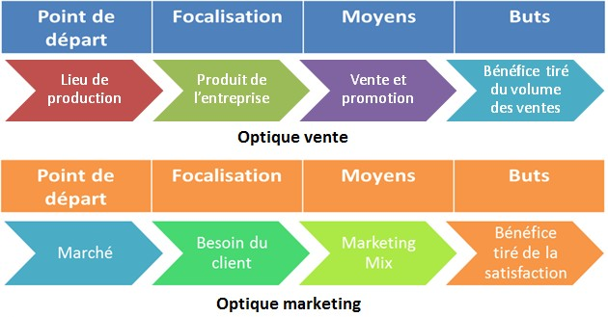

Figure n°3 : Les dimensions du marketing holiste
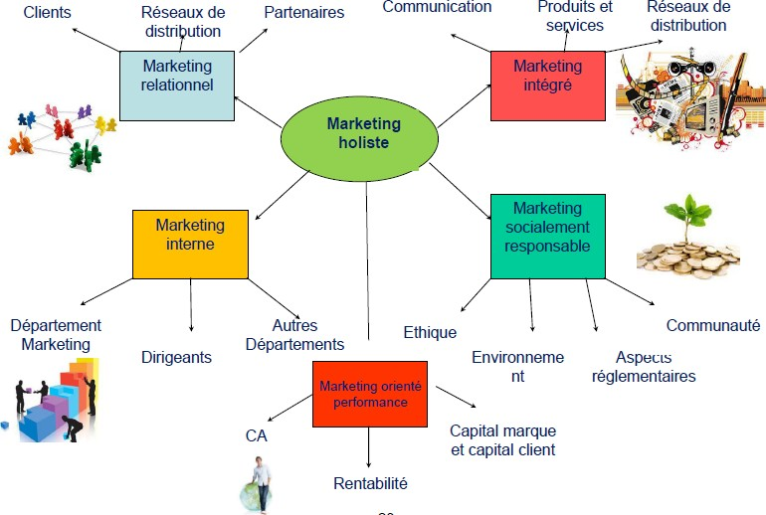

SOURCE : Kotler et Dubois, marketing management, 13e édition, Pages 26-27

Le marketing socialement responsable : Cette orientation a été développée lorsqu’il a été constaté qu’à force de répondre efficacement aux attentes du client et d’anticiper ses désirs, l’entreprise a perdu de vue l’intérêt de la société en général. Le marketing sociétal peut défendre plusieurs causes : écologique, éthique, commerce équitable.
Le marketing relationnel : L’idée principale de ce type d’orientation est le fait qu’il est moins coûteux de retenir et de préserver ses clients actuels que d’essayer d’en attirer de nouveaux, notamment sur les marchés saturés. Pour y parvenir, l’entreprise doit disposer d’une base de données et maintenir un lien permanent avec ces contacts.
Le marketing intégré : Ce sont les quatre variables du mix-marketing, dénommées les 4P : produit, prix, place et promotion. Les actions marketing communiquent et fournissent de la valeur, et la complémentarité et la coordination entre les différentes actions vont maximiser leurs effets et améliorer leur impact.
Le marketing interne : L’optique marketing holiste prône la formation et la motivation du personnel afin de les mobiliser au service du client. Ainsi, l’esprit marketing doit s’intégrer aux autres départements de l’entreprise et être diffusé à l’ensemble du personnel quelque soit son niveau hiérarchique, afin que chacun comprenne et soutienne l’effort marketing.
Le marketing orienté performance : Cette dernière dimension intègre un pilotage de la performance visant à analyser le retour sur investissement des actions marketing. Un tableau de bord est donc conçu afin de suivre les résultats de l’entreprise en termes de parts de marché, taux de satisfaction, qualité de service…

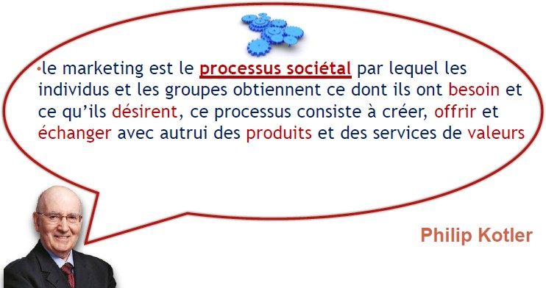

La mercatique est un ensemble d’actions menées par une organisation (entreprise, association, organisation publique) et qui a pour but de prévoir et/ou d’influencer les besoins des consommateurs puis d’adapter ses biens et services ainsi que la politique commerciale à mener.

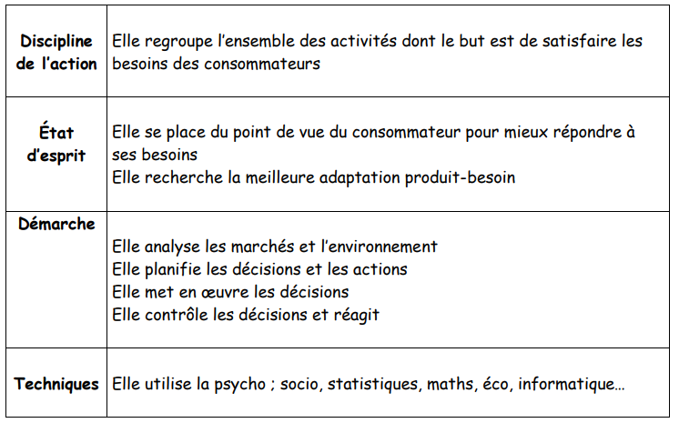

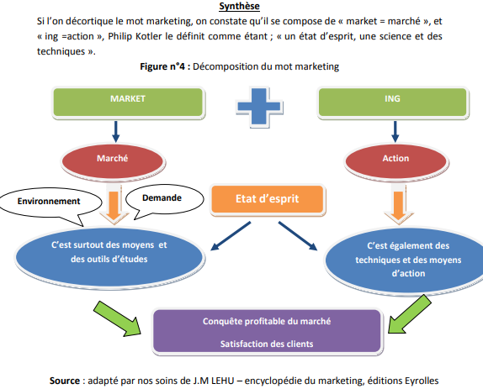

2.2. Les concepts clés du marketing

Cette séquence riche en schémas et en concepts est essentielle à l’assimilation de la discipline du marketing et des séquences qui vont suivre, ci-dessous les notions de base à maîtriser :

- Besoin : un sentiment de manque (manger, se vêtir, s’abriter…). Le besoin n’est pas créé par la société ou le marketing, il est inhérent à la nature humaine.

- Désir : c’est un besoin qui porte sur un objet spécifique. Autrement dit, le désir est moyen privilégié pour satisfaire un besoin. (Avoir besoin de manger et puis désirer un plat spécifique)

- La demande : c’est le nombre d’unités d’un bien particulier que les consommateurs sont disposés à acheter durant une période de temps donnée.

- L’offre : c’est l’ensemble des biens (tangibles) et services (intangibles) proposés par les entreprises pour satisfaire les besoins des clients.

- Le marché : en économie, le marché est le lieu de rencontre de l'offre et la demande où un ajustement par les prix doit se réaliser. En marketing, le marché est constitué par l’ensemble des clients capables et désireux de procéder à un échange leur permettant de satisfaire un besoin et on utilise le terme « Secteur » pour designer l’offre.

- Échange : acte qui consiste à obtenir quelque chose de quelqu’un en contrepartie d’autre chose.

- La concurrence : il s’agit de toutes les offres rivales que les clients peuvent acheter

- La valeur : représente le rapport entre les bénéfices attendus et les coûts (tangibles et intangibles) perçus par les clients (Qualité/Prix)

Chapitre 2 le marché :

Dans le second chapitre, nous avons parcouru les différentes définitions de la notion de marché. Lieu de rencontre entre vendeurs et acheteurs pour les économistes, en marketing, il s’agit de la demande, il est donc composé de l’ensemble des clients capables et désireux de procéder à un échange leur permettant de satisfaire un besoin.
Découpage du marché selon l’offre : (les niveaux d’analyse du marché) : En marketing, lorsqu’on assemble la notion de marché (ensemble de consommateurs éprouvant le même type de besoins, à la notion de produit (avantages perçus), on parvient à identifier les 5 niveaux d’analyse représentés dans la figure ci-dessous :

MACRO ENVIRONNEMENT
OFFRE | DEMANDE
Fournisseur Producteur Distributeur | Consommateur

MICRO ENVIRONNEMENT

L’environnement :
L’environnement peut être définit comme l’ensemble des éléments internes et externes qui influencent l’entreprise et lui permet de construire avec son marché (ses clients), une relation mutuellement satisfaisante.

On peut analyser cet environnement sous deux angles : le microenvironnement et le macro- environnement.
Macro environnement :

Le macro environnement : rassemble les facteurs qui influencent la situation de l'entreprise sur son marché en faisant évoluer son offre et sa demande. Ce sont des éléments incontrôlables que l’entreprise ne peut pas manœuvrer, mais qu'elle doit anticiper car ce sont des sources d'opportunités et de menaces. Le tableau ci-dessous retrace ses composantes plus en détail : Pour retenir ces éléments nous pouvons utiliser cette expression : « l’entreprise doit craindre son environnement comme la PESTEL »
Tableau n°5 : Les composantes du macro environnement

Composantes Exemples
Politico-légal | Règlement, interdiction, politique douanière, législation en matière de consommation ou de protection intellectuelle…
Economique | Richesse nationale (PIB), niveau des revenus et des dépenses, les secteurs  D’activité et leur poids respectif, niveau des IDE, croissance économique, taux de change
Socio-culturel et démographique | Etat et évolution du système de croyances et de valeurs, habitudes et coutumes, styles et modes de vie, niveau d’éducation, taux de croissance de  la population, répartition par tranche d’âge…
Technologique | Nouveaux produits, diffusion internationale de l’innovation, équipement en matière de communication du pays et des habitants (téléphone, informatique, internet)….
Ecologique (environnement naturel) | Climat, géographie

Le microenvironnement : L'analyse des composantes du microenvironnement permet d’établir un état des lieux de la situation sur les forces en présence, les opportunités et les menaces, ainsi que ce qui est « négociable »
Pour elle.
Le microenvironnement englobe 4 facteurs qui peuvent sensiblement influencer la performance de l'entreprise sur le marché mais sur lesquels l'entreprise peut influer et qui sont : les fournisseurs, les distributeurs, les clients et les concurrents.

Tableau n°6 : Les composantes du microenvironnement
Composante | Explication
Les clients | Il s’agit d’identifier leurs besoins, mesurer leur nombre, connaître leurs forces et leur pouvoir
Les fournisseurs | Ce sont les entreprises (ou personnes) qui fabriquent ou commercialisent des produits ou services indispensables aux activités de l’entreprise. Par exemple : matières premières, produits semi finis, prestataires de service... là encore il est important de connaître leur  Nombre, leurs forces et leur pouvoir.
Les intermédiaires | Leur mission consiste à aider l’entreprise à accéder au consommateur final afin que ce dernier soit en mesure d’acquérir le produit ou le service.
Les concurrents | La concurrence concerne la rivalité entre les entreprises qui opèrent sur un marché et satisfont les mêmes besoins des consommateurs, il s’agit par exemple d’identifier ses concurrents directs (produits identiques) ou indirects (substituts), ou encore évaluer leur force et leur pouvoir.

L’analyse SWOT - Diagnostic :

Avant de mener un projet de création ou de développement d’une activité, une entreprise se doit de connaître et d’analyser son environnement.
Une analyse SWOT est en générale très approfondie et détaillée, c’est pour cela qu’une fois cette étape effectuée, on pose un diagnostic synthétique qui reprend les points essentiels sous deux aspects :

Diagnostic interne : Il s’agit pour l’entreprise d’identifier quelles sont les forces (atouts) et quelles sont les faiblesses de l’entreprise par rapport au projet ? C’est ainsi qu’elle devra analyser ses capacités au niveau de chaque maillon de la chaine de valeur (Logistique, Production, Marketing, Infrastructures, GRH, Technologie…) pour repérer ses points forts sources d’avantage concurrentiel, et ses points faibles (points sur lesquels elle doit travailler et s’améliorer).

Diagnostic externe : il s’agit pour l’entreprise de définir quelles sont les menaces et les opportunités (attraits) liées aux différents environnements.

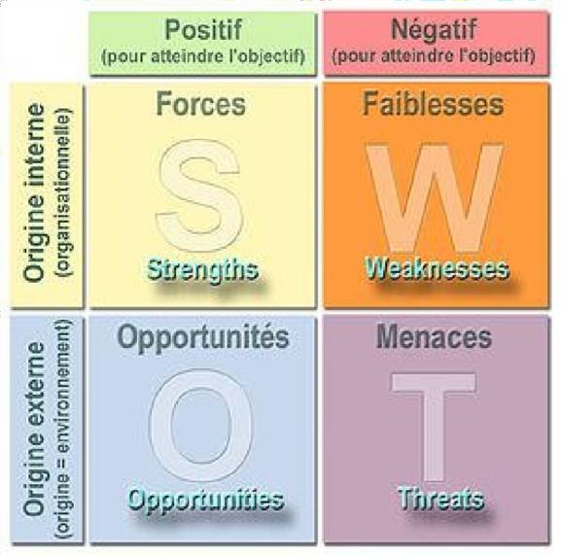

Tableau n°4 : Définitions d’une opportunité et d’une menace

Une opportunité | « Elle correspond à un phénomène externe susceptible d’avoir une  Influence favorable sur l’activité de l’entreprise ou sa rentabilité. »
Une menace | « Problème posé par une tendance défavorable ou une perturbation de  L’environnement qui, en l'absence d'une réponse marketing, conduirait à une détérioration de la position de l'entreprise ».
SOURCE : adapté de Kotler, Keller, Manceau et Dubois, op.cit., P63-64

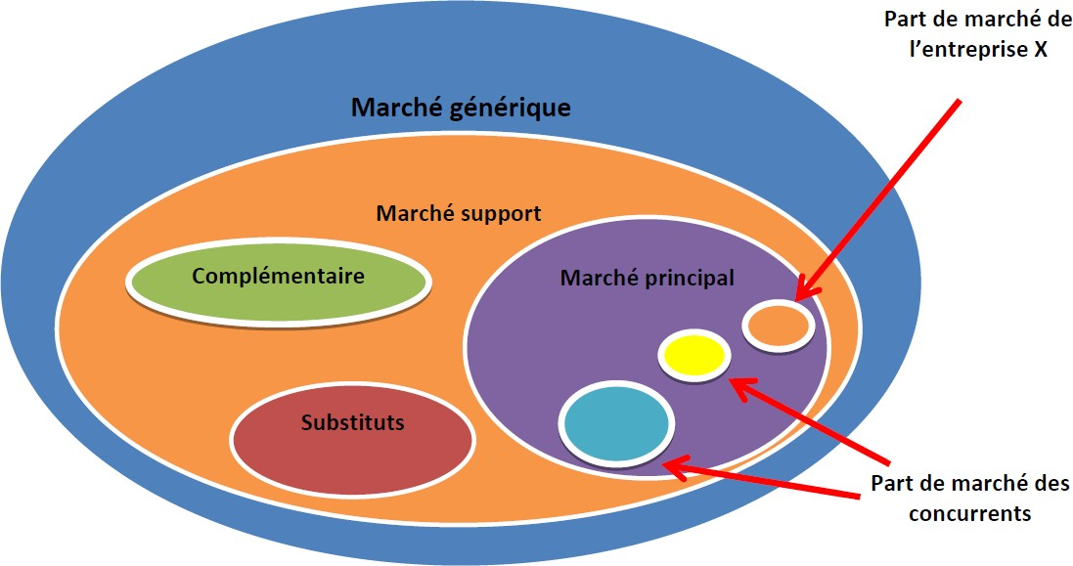
Figure n°10 : Les différents types de marchés

- La définition :
Le marché, au sens économique, est le lieu réel ou virtuel de rencontre entre l’offre et la demande ou s’établit un prix d’équilibre entre ces deux dernières.
Au sens mercatique, le marché est constitué de l’ensemble des vendeurs et acheteurs concernés par l’échange d’un bien et/ou d’un service. La réalisation de cet échange est soumise aux contrainte respectives des acteurs (ressources, règlementation, réseau de distribution, etc.).
- La structure du marché :
La structure des marchés va s’apprécier en fonction des produits ou des services concernés. On distingue :
- Le marché générique qui regroupe l’ensemble des produits ou des services participant à la satisfaction des mêmes besoins ;
- Le marché principal qui regroupe l’ensemble des produits semblables donc en concurrence directe entre eux ;
- Le marché substituable des produits différents mais proches qui peuvent satisfaire le même besoin que le produit principal ;
- Le marché complémentaire est composé de l’ensemble des produits dont la consommation est liée à celle du produit du marché principal.
- Les typologies de marchés
Les marchés peuvent être classés selon plusieurs critères qui les caractérisent alors en plusieurs types.
- La dimension géographique
Selon l’éloignement géographique entre l’offreur et le demandeur, l’échelle du marché donne lieu à la distinction suivante :
- Marché local ;
- Marché régional ;
- Marché national ;
- Marché international.
Cette dimension géographique est de plus en plus bousculée par l’impact du commerce électronique et les progrès de la logistique qui rapprochent clients et fournisseurs quel que soient leurs implantations respectives. La dimension internationale reste toutefois principalement réservée aux grandes entreprises.

- La nature et la destination de l’offre
On peut aussi distinguer les marchés selon la nature de l’offre et sa destination. De ce point de vue, une grande différence existe entre les marchés destinés aux particuliers et ceux réservés aux professionnels :
- les marchés « B to C », c’est-à-dire Business to Customer sont ceux de la grande consommation destinée aux consommateurs qui agissent en tant que particulier ;
- les marchés « B to B », c’est-à-dire Business to Business sont ceux réservés aux professionnels qui achètent dans le cadre de leur activité de production ou de distribution.
Cette distinction touche les produits comme les services. Les actions mercatiques mises en œuvre, même si elles s’appuient sur des principes communs, différent fortement.

- Les composantes du marché

- L’offre :
L’offre représente l’ensemble des acteurs qui contribue à la mise à disposition sur le marché de biens et de services à destination de divers demandeurs (particuliers, entreprises, etc.). Ces acteurs participent à la construction de l’offre à tous les niveaux de la chaine de production et de distribution. On y retrouve :
- Les producteurs ou fabricants qui produisent le bien ou le service ;
- Les intermédiaires comme les importateurs ou les grossistes, spécialistes de la logistique et de la répartition des produits en quantités adaptées à la distribution finale ;
- Les distributeurs, chargés de mettre à disposition des consommateurs les produits et services.
Les produits ou services émanant de ces acteurs constituent la composante offre du marché, et s’adressent aux divers clients qui composent la demande.

- La demande
La demande englobe tous les acteurs qui contribuent directement ou indirectement à la consommation d’un bien ou d’un service :
- L’acheteur qui réalise l’achat et le financeur, qui peut être différent de l’acheteur ;
- Le consommateur qui utilise le produit ou le service, qui peut être différent de l’acheteur ;
- Le prescripteur qui conseille, recommandation et influence l’achat ; le leader d’opinion, lorsqu’il est porteur d’un message à l’intention d’acheteurs potentiels, par sa notoriété entre dans cette catégorie.
La demande existe s'il y a un besoin associé à des moyens (pouvoir d'achat). La demande se définit comme l'ensemble des achats d'un produit ou d'un service, dans une zone géographique donnée, et pour une période donnée.

Elle s’exprime en volume, en valeur (chiffre d’affaires) et également en nombre de clients.

L’analyse de la demande peut être réalisée au niveau du marché dans son ensemble, ou au niveau de l’entreprise.

B.1) L’analyse de la demande globale

Demande potentielle

Population totale
Clients actuels de l’entreprise
+
Demande effective
= = =

Clients de la concurrence

NCA

- Clients actuels : ce sont les clients de l’entreprise
- Clients de la concurrence : ce sont les clients de la concurrence.
- Demande effective (marché actuel ou marché réel) : ce sont tous les individus qui consomment actuellement le produit. (Clients actuels de l’entreprise + clients de la concurrence).
- NCR : non consommateurs relatifs ; personnes qui ne consomment pas le produit actuellement, mais qui sont susceptibles de le consommer plus tard.
- Demande potentielle = personnes susceptibles de consommer le produit. (Demande effective + NCR).
- NCA : non consommateurs absolus : toutes personnes qui ne consommeront jamais le produit. Elles sont dans l’impossibilité absolue de consommer le produit pour des raisons matérielles, physiques (handicap, allergie...), psychologiques, religieuses ou culturelles.

En complément du chiffrage de la demande globale, une analyse qualitative est indispensable pour comprendre les raisons qui expliquent le niveau et les évolutions de la demande. Ainsi, les facteurs suivants sont à prendre en compte :
- La situation et les tendances politiques, économiques et sociales,
- Les évolutions comportementales liées aux modes de vie, aux bouleversements dans les façons de consommer, et plus largement aux changements culturels
- Les nouveautés liées aux modes de distribution (e-commerce, logistique et transport etc.)
Ces analyses qualitatives permettent aux entreprises de faire évoluer leur offre de produits et services au plus près des besoins de clients.

B.2) L’analyse de la demande de l’entreprise

Les entreprises étudient la structure de leur demande afin d’optimiser leur offre et de construire un plan d’action commercial efficace permettant :
- De fidéliser les clients actuels ;
- D’attirer les clients de la concurrence ;
- De persuader les non-consommateurs relatifs d’acheter les produits ou services proposés.

L’analyse de la demande de l’entreprise s’appuie sur l’étude de son portefeuille clients, c’est-à-dire de l’ensemble de ses clients. Les approches quantitatives liées au chiffre d’affaires réalisé avec chaque client sont combinées aux approches qualitatives liées notamment à la fidélité de la clientèle. Les clients sont classes en différentes catégories permettant :
- D’identifier les clients porteurs, c'est-à-dire ceux qui génèrent pour l’entreprise un chiffre d’affaires en augmentation régulière.
- De repérer les clients les plus rentables c'est-à-dire ceux qui permettent de dégager une forte marge.
- De définir des actions commerciales adaptées à chaque catégorie de clients dans une optique de fidélisation.

B.3) La mesure de la demande

  - Les indicateurs de mesure de la demande
La demande peut être mesurée à l’aide des indicateurs économiques et commerciaux.

Indicateurs | Signification
La demande en volume | Nombre de produits achetés ou quantités de produits achetés (litre, tonne, nuitées d’hôtellerie…)
La demande en valeur | CA réalisé pour le produit = quantités achetés * prix de vente
Le nombre d’acheteurs | Nombre de clients
La fréquence d’achat | C’est le nombre de fois où le produit est acheté durant une période déterminée.
Le taux d’équipement | Pourcentage de clients potentiels utilisant le produit.
Le profil type de la clientèle | Il permet de décrire le consommateur d’un produit d’après son sexe, son âge, son lieu d’habitation, sa profession…
2.2. Les outils statistiques de mesure de la demande
Les indices et les taux de variation permettent d'apprécier l'évolution dans le temps ou de comparer dans l'espace (par rapport aux concurrents) des informations quantitatives portant sur la demande.
- Les indices
Les indices permettent de comparer des grandeurs entre elles, soit dans le temps, soit dans l'espace, en référence à une valeur donnée.

Indice Base 100 = (Valeur en N / Valeur de référence) * 100
Exemple :
Chiffres d'affaires
Années | N | N+1 | N+2 | N+3 | N+4
CA en k FDJ | 600 | 680 | 510 | 740 | 890
Indice d’accroissement | Base 100 | 680*100/600  = 113 | 510*100/600  = 85 | 740*100/600  = 123 | 890*100/600  = 148

Remarque : Lorsque les indices augmentent la valeur est supérieure à 100, sinon lorsque la valeur diminue, les indices sont inférieurs à 100.
- Les taux de variation
Le taux de variation, appelé aussi « taux d'évolution » ou « taux d'accroissement », permet d'apprécier une évolution dans le temps.

Taux d'évolution = [(Valeur N - Valeur N-1) * 100] / Valeur N-1)

- ANALYSE DE la concurrence

- Definition:
La concurrence représente l’ensemble des entreprises dont les produits ou services sont directement ou indirectement substituables à ceux de l’entreprise considérée. La concurrence, c'est la rivalité entre plusieurs organisations qui recherchent un même objectif : conquérir des parts de marché et donc des clients. Les biens et services en concurrence peuvent faire l'objet d'une comparaison par le consommateur.
- Les types de concurrence:

Les concurrents d'une entreprise regroupent tous les producteurs ou prestataires de services susceptibles de proposer un produit, une prestation répondant aux mêmes besoins des consommateurs.
La concurrence peut porter sur un produit, un service ou encore une marque, ce qui nous conduit à identifier différentes formes de concurrence :

La concurrence directe : correspond à l'ensemble des entreprises qui se partagent le même segment de marché et qui offrent des produits ou des services de même nature (exemple : 2 marques de voiture différentes Peugeot et Renault, ou un Smartphone HTC et un Iphone).

La concurrence indirecte : correspond à toutes les entreprises qui interviennent sur le même marché mais avec des produits différents (de substitution) sur le plan technique mais qui ont pour finalité de satisfaire le même besoin (exemple : le thé et le café, le cinéma et la TV à la demande sur internet…)

La concurrence potentielle : concerne les entreprises qui ne propose pas actuellement un produit donné sur un marché mais qui est susceptible de le faire un jour (exemple : les banques et assurances pour les produits financiers ou d’assurance, les agences de voyages et les supermarchés, …).

- La structure de la concurrence

Afin de situer l'entreprise sur son marché, il est essentiel d'identifier le nombre d'offreurs concurrents. L’offre se définit comme l’ensemble des entreprises qui proposent des produits et ou des services sur un marché. Elles regroupent les producteurs (qui fabriquent les produits) et les distributeurs (qui mettent à la disposition des acheteurs). La structure de l’offre désigne le type de concurrence sur le marché. En fonction du nombre des concurrents présents, on distingue trois situations possibles.

La structure de l’offre sur le marché

Structure de l’offre | Nombre d’offreurs | Exemples
Concurrentielle | Un grand nombre | Habillement
Oligopolistique | Quelques-uns | Les banques
Monopolistique | Un seul | Djibouti Telecom

- LA MESURE DE LA CONCURRENCE

Pour déterminer la position concurrentielle de l’entreprise, on peut analyser les performances de l’entreprise aux niveaux quantitatif et qualitatif.

- Les indicateurs quantitatifs
Les indicateurs quantitatifs permettent une mesure chiffrée des performances de l’entreprise.
Principaux indicateurs :

Indicateurs | Définition | Exemple : marché du sucre alimentaire
Vente en volume  Vente en valeur  Taux de progression (évolution)  Part de marché | Quantités vendues sur une période donnée  Quantités vendues multipliées par le prix de vente.  Pourcentage d’évolution d’une période à une autre période.  Pourcentage des ventes du marché concerné. | 320.000 tonnes  735 millions de francs  -0.3% en volume  -2.1% en valeur  L’entreprise Alpha détient 41% de part de marché en valeur.

- Les indicateurs qualitatifs :

La notoriété mesure le niveau de reconnaissance de l’entreprise sur le marché. On distingue deux types de notoriété :
- Notoriété spontanée : le pourcentage de personnes capable de citer le nom de la marque lorsqu’on évoque le segment. Par exemple « quelles sont les marques de téléphones que vous connaissez ?
- Notoriété assistée : pourcentage de personnes citant la marque à partir d’une liste de marques.
Exemple : « Parmi les marques ci-dessous, lesquelles vous connaissez ?
→Puma, Crystal, Coca cola, Haier, Iljano, Nokia, Chanel, Adidas, Toyota, Bio. »

L’image de marque donne la perception de l’entreprise par les consommateurs, compte tenu des produits proposés, des prix, des services rendus et de la compétence du personnel. Le positionnement voulu fournit l’image que l’entreprise souhaite véhiculer dans l’esprit du consommateur, afin de se différencier de ses concurrents.

- Les positions concurrentielles :

La position concurrentielle est définie par la place occupée par l’entreprise sur le marché.
• Le leader ou le chef de file
Il possède la part de marché la plus importante du marché.
Exemple : Coca-Cola est le chef de file sur le marché des sodas aux Etats-Unis.
• Le challenger ou le prétendant
Il se positionne juste derrière le chef de file et cherche à prendre sa place.
Exemple : Pepsi Cola est le prétendant sur le marché des sodas aux Etats-Unis.

• Le suiveur
Il détient une faible part de marché. Il ne fait que s’adapter aux évolutions du marché et réagit aux actions de ses concurrents.
• L’outsider ou le nouvel arrivant
Il arrive sur le marché et ses ventes enregistrent une forte croissance.
• Le sortant
Il n’arrive pas à garder ses parts de marché ; il sort petit à petit du marché.

Chapitre 3 : Les facteurs explicatifs du comportement des consommateurs

Le comportement du consommateur regroupe l’ensemble des actes liés à l'achat, y compris les étapes qui préparent l’achat. Différents facteurs peuvent expliquer ce comportement.
Le comportement du consommateur peut être définit comme le processus par lequel l’individu élabore une réponse à un besoin. Ce processus combinera des phases essentielles cognitives (la prise de décision) et des phases d’action (l’achat et la consommation proprement dite).

Le comportement du consommateur est un ensemble de pensées, de sentiments et d’actions associés au processus d’acquisition et de consommation d’un bien économique.

Le comportement du consommateur représente l’expression des efforts des individus pour satisfaire leurs besoins et leurs désirs centrés sur la consommation. Dans cette optique, le comportement du consommateur se définit comme étant l’ensemble des actes des individus directement reliés à l’acte d’achat et à l’utilisation de biens économiques et de services, ceci englobant les processus de décision qui précèdent et déterminent et ces actes. (Engel, Kollat et Blackwell)

- Les facteurs psychologiques ou comportementaux

La démarche mercatique centrée sur le besoin

Le besoin est un état de tension, de manque, éprouvé par un individu qui crée une volonté d’actions. C’est un concept de base pour la conception de produits et de services. La recherche du besoin du consommateur permet à l’entreprise d’adapter ses produits.

Besoins génériques et dérivé

Le besoin générique est un besoin primaire, un besoin fondamental (manger, boire,).

La notion de désir est issue d’un besoin dérivé. L’individu décline son besoin en intégrant ses goûts. Le nombre de désirs est illimités et en perpétuels évolution.

- La personnalité
C’est un ensemble de traits qui caractérisent un individu et qui conservent une certaine stabilité même s’ils évoluent avec l’âge de consommateur. Si des études de comportement permettent de déterminer des catégories comportementales, le repérage de la personnalité particulière d’un individu est un exercice délicat mené par des commerciaux expérimentés.
La connaissance de la personnalité peut permettre de prévoir les comportements d’achat, mais elle ne doit pas être considérée comme un facteur déterminant.

- Le besoin
Pour agir, l’individu doit dépenser une certaine somme d’énergie dans une direction déterminée. La cause de l’action réside dans les besoins et les manques physiques et psychiques de l’individu. L’intensité de cette énergie dépend de l’intensité du manque. Des chercheurs ont essayé de définir les principaux besoins caractéristiques de l’individu et d’en dresser la liste. Celle de Maslow est l’une des plus connues.

La pyramide de Maslow

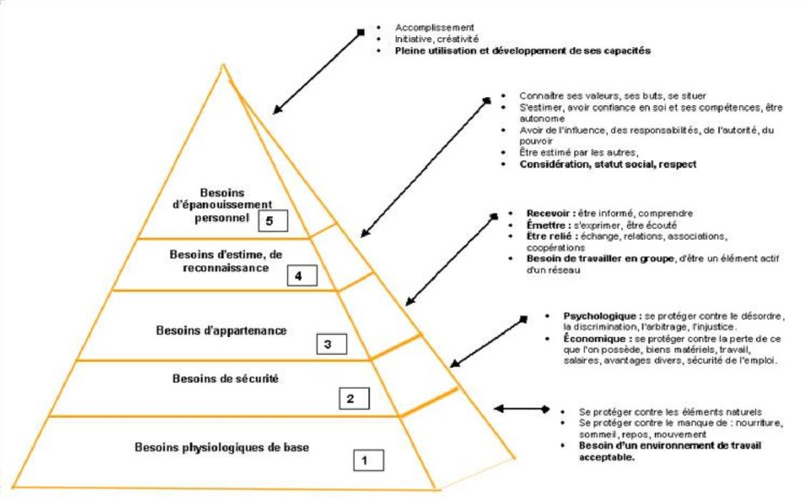
D’après Maslow, un besoin supérieur n’existe que si les besoins inférieurs sont existants.

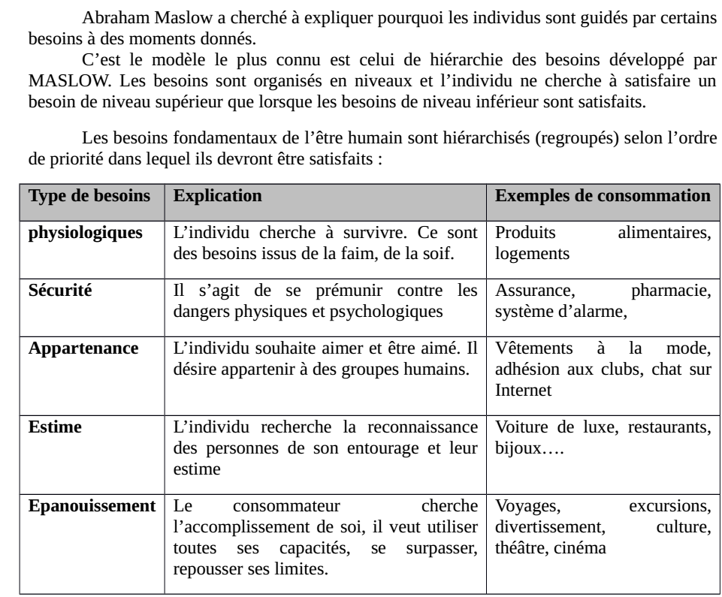

Les besoins sont classés selon une hiérarchie qui va des besoins inférieurs (les plus concrets, les plus prêts à se manifester) jusqu’aux besoins supérieurs (les plus abstraits, les moins prêts à se manifester).

- La motivation
La motivation est une force psychologique positive qui pousse à l’action. La motivation est une force dynamique, une pulsion positive inconsciente qui se matérialise en besoins à satisfaire qui pousse le consommateur vers l’achat déclenchée par un besoin considérée comme critique (urgent), ce qui devrait lui procurer un plaisir suite à la satisfaction d’un besoin. Dans le domaine du comportement du consommateur, on distingue trois types de motivations :
Motivation hédoniste : j’achète pour me faire plaisir.

Motivations oblatives : j’achète pour faire plaisir aux autres.

Motivations auto-expression : j’achète pour m’affirmer, pour montrer mon appartenance à un groupe.

- Les attitudes
Une attitude peut être définie comme une tendance ou prédisposition de l’individu à évaluer d’une certaine manière un objet et à réagir devant lui, la notion d’objet étant prise ici au sens large. Le concept d’attitude est né de la nécessité d’enrichir et de compléter le schéma behaviouriste dont la logique consiste à essayer d’expliquer les comportements par le jeu d’associations stimulus-réponse. La relation directe entre motivation et comportement n’étant pas suffisamment explicative. Il a fallu créer cette variable intermédiaire qui témoigne de la faculté des êtres humains d’organiser leurs expériences, voire leurs motivations en ensembles mentaux cohérents et stables.
Les attitudes générées au cours de l’existence des individus constituent n ensemble plus ou moins cohérent et unifié de croyances, de sentiments et de prédispositions à agir vis-à-vis des « objets » rencontrés dans la vie quotidienne. Les attitudes nous permettent de nous adapter rapidement à des situations diverses er de simplifier la vision d’un monde très complexe par les stéréotypes et les croyances qu’elles contiennent.

Une attitude comprend trois éléments :

- Des croyances ou éléments cognitifs : Ce sont des éléments de connaissances factuelles à propos des objets considérés. Ils peuvent être erronés ou imprécis ;

-Des sentiments ou éléments affectifs : On peut aimer ou ne pas aimer l’objet, certains de ses traits ou les symboles qu’il représente ;

-Une tendance à agir ou élément conatif : Cette composante comportementale n’est pas toujours présente, à la différence des deux précédentes. Un individu peut avoir une attitude antisémite, anti-noir, mais ne manifester habituellement aucun comportement à l’égard de ces personnes. Le même problème est posé par les intentions d’achat qui sont loin de toujours se traduire par un comportement d’achat effectif, même si l’attitude à l’égard du produit est favorable.

- Le frein
Les freins sont les forces psychologiques négatives qui empêchent l’achat ou l’utilisation d’un bien ou d’un service. On distingue :

- Les risques : éléments physiques, financiers, sociaux défavorables qui peuvent survenir suite à l’achat d’un produit.
- Les peurs : elles peuvent être réelles ou imaginaires et sont liés à l’utilisation du produit.
- Les inhibitions : elles censurent l’utilisation du produit et trouvent leurs sources dans les traits de personnalité et dans les contraintes sociales (interdiction d’acheter un bien en fonction des croyances)
Les caractéristiques de l'acheteur influençant son comportement d'achat
- Facteurs socioculturels :
- Culture : ensemble de valeurs, croyances, normes acquises par un individu appartenant à telle ou telle société.

- Sous-culture : groupe de personnes partageant les mêmes valeurs en raison de leur religion, de leur nationalité, de leur appartenance à un groupe ethnique, de leur âge ou de leur situation géographique.

- Classes sociales : Groupes relativement homogènes et permanents ordonnés les uns par rapport aux autres et dont les membres partagent le même système de valeurs, le même mode de vie, les mêmes intérêts et comportements.

- Facteurs psycho-sociaux :

- Groupe de référence : Il exerce une influence sur les attitudes et les comportements de l'individu. On distingue groupe primaire (individus avec lesquels on a des contacts réguliers, famille, amis, voisins...) et secondaire.

- Leader d’opinion : Un individu à l'intérieur d'un groupe de référence dont les talents particuliers, l'habileté, la personnalité… lui permettent d'exercer une influence sur les autres.

- Famille : L'homme ou la femme dominent les choix selon les catégories de produits.

- Rôle : ensemble d'activités que l'individu est censé accomplir compte tenu de son statut et des attentes de l'entourage.

- Facteurs personnels :

- Âge et étape dans le cycle de vie : Les besoins, envies, motivations, diffèrent en fonction de l'âge.

- Position économique et style de vie : Schéma de vie de l'individu exprimé en fonction de ses activités, de ses centres d'intérêt et de ses opinions.

- Personnalité et image de soi : ensemble des caractéristiques psychologiques distinctives qui engendrent des réponses cohérentes et durables à l’environnement.

Les variables d’influence :

ACHETEUR
Variables personnelles
- Revenu
- Physique
- Profession
- Style de vie
- Expérience dans l’achat
- Personnalité
Variables liées à la situation d’achat
- lieu
- moment
- fréquence
- destinataire d’achat
Variables d’environnement commercial
- produit (esthétique, marque, complexité)
- prix
- publicité
- distribution
Variables d’environnement général
- contexte économique
- mode
- culture
- société
Variables d’environnement proches
- famille
- amis
- classe sociale
- groupe de référence
Variables psychologiques
- motivation
- freins
- habitants

Chapitre 4 La segmentation, le ciblage et le positionnement d’un marché

- La segmentation correspond au découpage du marché global des consommateurs actuels et potentiels. Elle permet ensuite d’établir un état du marché pour sélectionner des cibles (ciblage) et identifier différentes possibilités de positionnements adaptés aux segments retenus.

- Le ciblage : sélection d’un ou plusieurs segments. Préalable au positionnement.

- Le positionnement : place que l’on veut donner à la marque et au produit dans l’esprit du consommateur par rapport à la concurrence. Cette différenciation de l’offre est indispensable.

Les trois notions sont étroitement liées elles correspondent au marketing stratégique.
Le positionnement est fondamental parce qu’il permet de se créer une image réellement différente face à la prolifération des produits.

1. La segmentation

1.1 Définition & Objectifs :
La segmentation du marché, consiste à découper un marché global et hétérogène de consommateurs (actuels ou potentiels) en sous groupe homogènes de sorte :
- D’identifier des groupes de consommateurs ayant des attitudes, des attentes ou des comportements similaires vis-à-vis d’un produit.
- De mettre en œuvre une offre de marketing adaptée à chaque groupe de consommateur (à savoir une stratégie de marketing mix : marque ou gamme de produit, prix, distribution, communication par groupe)
1.2 Les facteurs qui influencent la segmentation :

  - Nouveau marché ou marché en maturité :
Le type de marché influence le besoin de segmentation plus ou moins fin d’un marché. Sur un marché nouveau issu d’une découverte scientifique, il n’est pas toujours nécessaire de se livrer à une segmentation très fine. L’avantage procuré l’innovation est tel que le produit se trouve en situation de quasi-monopole. Mais actuellement un très grand nombre de marchés sont arrivés à maturité, c'est-à-dire que leur croissance devient faible (moins de 5%) et dans ce cas, les nouveaux acheteurs se font très rares et la concurrence est intense (dur). Seule une segmentation très fine permet alors de différencier le produit.

- Homogénéité de la demande :
Les consommateurs ont parfois sur certains marchés de faibles différences de comportement et de goûts. Dans ce cas, il est parfois fréquent que des marques globales soient amenées à segmenter leur marché pour mieux tenir compte de certaines attentes des consommateurs. Mais cette adaptation reste limitée et s’adapte à de grands segments de clientèle. En revanche, sur d’autres marchés, plus marqués par la culture locale ou correspondant à un besoin d’expression personnelle, la demande de différence est forte, c’est par exemple le cas pour de
nombreux produits alimentaires.

- L’importance des économies d’échelle :

Lorsqu’on réalise une standardisation de la production, on espère grâce à un prix de vente réduit pouvoir toucher le plus grand nombre de consommateurs qui s’intéressent à cette variable (le prix). Il s’agit d’une stratégie qui permet de rentabiliser rapidement les investissements. Dans un second temps, on diversifie l’offre pour segmenter le marché et toucher de nouveaux types de clientèle.

1.3 Les stratégies de couverture de la demande

4 types de marketing sont identifiés :

- Marketing de masse indifférencié :
Il s’agit dans ce cas de proposer un produit unique pour tous les segments de marché ; cette stratégie est souvent adoptée en situation de monopole lorsque la demande est très hétérogène ou lorsque les économies d’échelle sont très importantes. Elle peut être utilisée lorsqu’il s’agit de services en réseau nécessitant une forte standardisation internationale (GSM pour les mobiles, ADSL pour internet). Mais en réalité une stratégie totalement indifférenciée est très rare, les produits paraissant les plus globaux (Nescafé, Lego, McDonald’s, Coca Cola) font l’objet de modification au niveau du goût, de la présentation. Il est préférable de parler de stratégie globale peu différenciée.

- Marketing différencié :

Dans ce cas, il s’agit de toucher les principaux segments de marché. Cette stratégie convient en phase de maturité du marché afin de conserver une position concurrentielle forte.

- Marketing ciblé :
On va identifier un ou plusieurs segments sur lesquels l’entreprise va concentrer son activité.

- Marketing individualisé ou « one to one » (micro marketing):

Les entreprises voient évoluer leur moyen de stockage et leur traitement de l’information notamment à travers les programmes de gestion de la clientèle (Customer Relationship Management CRM). Elle permet d’établir des relations individualisées avec la clientèle (par le biais de leurs coordonnées, de leur âge, de leur profession) ce qui permet d’affiner considérablement la segmentation de la clientèle et d’adapter les actions marketing.

2. Principes de la segmentation

- 1er sens : la segmentation d’un marché consiste à ventiler le volume total des ventes ou de la consommation d’un produit selon différents critères liés au produit. C’est-à-dire « segmentation produit ».

- 2ème sens : marché = publics : consiste à découper chacun de ces publics (ses consommateurs) en sous-ensembles distincts et homogènes : « segmentation publics-cibles ».

2.1 Pourquoi segmenter un public ?

Un public est peu homogène car constitué d’un grand nombre d’individus très différents par leurs caractéristiques, leurs comportements, leurs besoins, leurs motivations…
Difficile de concevoir autant de politiques que d’individus.

2.2 Démarche générale de la segmentation
4 étapes :
Etape 1 : choix d’un ou de plusieurs critères et d’une méthode de segmentation
Etape 2 : étude détaillée des caractéristiques de chaque segment
Etude 3 : choix du ou des segments auxquels va s’intéresser l’entreprise
Etape 4 : définition de la stratégie marketing propre à chaque segment de retenu

3. Principaux critères de segmentation

3.1 Les critères de segmentation descriptifs : démographiques, géographiques, sociaux et économiques : souvent utilisées dans la pratique.
- Critères démographiques : (sexe, âge, taille, composition de la famille)
- Critères géographiques : région, catégories de villes habitées (village, petite ville…)
- Critères sociaux ou économiques : revenu, niveau d’instruction, profession et catégorie sociale).

3.2 Critères de personnalité et de style de vie : psychographiques

Ils concernent des caractéristiques générales et stables des individus : peu utilisés dans la pratique car elles ne sont pas facilement observables et mesurables :
La classe sociale d’appartenance : la classe à laquelle on appartient détermine les habitudes d’achat et de comportement en particulier dans les produits de standing (logement, vêtement, mobilier).
Permettent de caractériser les individus à partir de leur consommation, de leur activité, de leur centre d’intérêt, de leurs opinions et de leur valeur ce qui permet de distinguer plusieurs styles de vie.

3.3 Critères de comportement à l’égard du produit

Lié à un produit ou à un groupe de produits particuliers. Ce peut être des caractéristiques de comportement ou de conduite ou des actes observables assez facilement : quantités consommées, et habitudes de consommation (ou d’utilisation).
- La situation d’achat ou de consommation d’un produit :
- Les avantages recherchés par le consommateur
- Le prix que les consommateurs sont prêts à payer, il influence le volume des ventes mais aussi la rentabilité d’entreprise.
- La position dans le processus d’achat

3.4 Segmentation multicritères :

On peut combiner plusieurs critères, sous forme de « croisement ».
On peut segmenter les automobiles en fonction de l’âge, le revenu, la taille de la famille, la région habitée, les habitudes de conduite, les attitudes psychologiques à l’égard de l’automobile.

4- Les conditions de réussite d’une segmentation efficace

Un bon critère de segmentation doit avoir les trois principales qualités :
Pertinence, mesurabilité et valeur opératoire

4.1 Pertinence d’un critère :

Il doit être fortement lié aux comportements et attitudes des consommateurs à l’égard du produit, c'est-à-dire que les segments qu’il définira devront présenter des différences significatives dans leur comportement et leurs attitudes.
Comment la déterminer ?
- A priori : par le bon sens.
- A posteriori : par une analyse statistique des différences existant entre les segments retenus.

4.2 Possibilité de mesure (Mesurabilité) :
Critère facilement mesurable ou identifiable : critères démographiques, géographiques, socioculturels contrairement aux critères de personnalité

4.3 Valeur opératoire (pratique) :
Utilisable par l’homme de marketing, pour orienter ses efforts sur un segment ou diversifier ses efforts selon les segments au niveau de son marketing mix (produit, prix, distribution, communication)

4.4 Une segmentation est efficace si elle accomplisse les critères ci-dessous :

Significatifs : Les groupes de consommateurs identifiés doivent être suffisamment importants pour justifier une stratégie marketing spécifique l’objectif pour l’entreprise étant une rentabilité minimum.
Seule exception, les niches de consommateurs suffisamment rentables.

Identifiables : il faut pouvoir identifier clairement les consommateurs de façon à mesurer la taille des segments clientèle. Il faut donc avoir recours à des variables qui permettront de décrire très précisément le profil de la clientèle.

Exploitables : un segment peut être de petite taille, en volume et en valeur mais peut être intéressant pour l’entreprise car il va lui permettre de se distinguer par rapport à la concurrence. Ainsi la taille nécessaire pour qu’un segment soit exploitable dépend largement de la taille de l’entreprise, de la nature de l’activité et des coûts de production. Les possibilités offertes par les nouvelles technologies permettent de toucher avec profit, des segments de plus en plus petits de consommateurs.

Accessibles : Plus un critère de segmentation devient sophistiqué (critère psychographique) plus il s’avère difficile de joindre les consommateurs qu’il a permis de circonscrire (délimiter).

Mobilisables : les segments identifiés doivent pouvoir être touchés par des programmes marketing adaptés, il est donc inutile d’identifier des segments auxquels l’entreprise ne pourra l’adresser de façon spécifique.

Actualisés : La segmentation du marché n’est pas une donnée immuable (invariable). Chaque marché possède une dynamique et des innovations qui lui sont proposés. L’innovation en particulier est un facteur d’évolution important.

5- Le ciblage
Il s’agit d’évaluer l’attrait relatif de chaque segment et choisir celui (ou ceux) sur lequel elle concentrera ses efforts (cible) en cohérence avec ses objectifs, ses compétences et ses ressources.
L’attrait d’un segment dépend de sa taille, de son taux de croissance, de sa rentabilité, des économies d’échelles et de synergies réalisables et du niveau des risques encourus.

6- Le positionnement

Positionner un produit ou une marque consiste à le ou la concevoir et le ou la promouvoir de façon à ce qu’il acquière une valeur distinctive face à la concurrence auprès du marché visé.
Le positionnement s’appuie le plus souvent sur un produit ou une marque, mais il peut aussi concerner un service, un organisme ou même une personne.
Le positionnement ne s’attache pas à ce que l’on fait avec le produit, mais plutôt à ce que le produit (ou la marque) représente pour le client.
Positionner un produit c’est :
- Donner au produit une position spécifique dans l’esprit des consommateurs
- Différencier clairement le produit des produits concurrents.
- Eléments de différenciation des produits :
Tremplin des différenciations

Produit | Services | Personnel | Pointe de vente | Image
-Fonctionnalité  - Performance  - Conformité  - Durabilité  - Fiabilité  - Réparabilité  - Style  - Design | - Détails  - Installation  - Formation  - Conseils  - Réparation  - Autres services | - Compétences  - Courtoisie  - Crédibilité  - Fiabilité  - Serviabilité  - Communication | - Couverture  - Expertise  - Performance  - Ambiance  - Aménagement | - Symbole  - Médias  - Atmosphère  - Evènements

Toutes les différences ne sont pas significatives ni même souhaitables. Une différence doit augmenter la « valeur délivrée » au client.
Pour se positionner de façon claire et crédible de nombreux spécialistes pensent qu’il vaut mieux promouvoir un petit novembre d’avantage.

- Les erreurs de positionnement à éviter :

Les erreurs classiques en matière de positionnement sont les suivantes :

- Le sous-positionnement : les consommateurs ne perçoivent pas le positionnement communiqué par la firme.
- Le positionnement peu crédible.
- Le positionnement étroit : les consommateurs ont une perception réduite de la spécialité de l’entreprise et de sa gamme de produits.
- Le positionnement confus qui résulte d’un marketing mix incohérent.

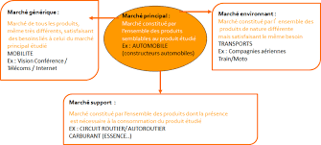

Calcul d'une part de marché en volume
Lorsqu'il est question de part de marché en volume, cela consiste à se concentrer sur le nombre d'unités vendues. Il faut donc calculer le nombre de produits ou de services vendus par l'entreprise par rapport au nombre de ventes réalisées par l'ensemble du marché.
Ce calcul permet d'analyser la pertinence d'une stratégie commerciale en place.
La formule de calcul se pose de la façon suivante :
PDM en volume = (volume vendu par l'entreprise / volume vendu par l'ensemble des entreprises sur le marché) x 100
Si le résultat obtenu est supérieur à 100 %, cela marque le leadership de l'entreprise en matière de volume sur son marché. Dans ce cas précis, cela met en avant une stratégie de domination de la part de l'entreprise. C'est peut-être le résultat d'une volonté d'inonder tout le marché avec un produit spécifique.

Calcul d'une part de marché en valeur
Concernant la part de marché en valeur, il s'agit du poids économique de l'entreprise en tant qu'acteur du marché. Celle-ci s'intéresse sur la valeur moyenne par acheteur plutôt qu'au nombre d'unités vendues.
Elle s'obtient en divisant le chiffre d'affaires de l'entreprise par le chiffre d'affaires total du marché, puis en le multipliant par 100.
La formule de calcul est la suivante :
PDM en valeur = (chiffre d'affaires de l'entreprise / chiffre d'affaires total du marché) x 100
Étudier la part de marché en valeur d'une entreprise permet de bénéficier d'indications précises sur son positionnement concurrentiel en matière de valeur monétaire. Comme le calcul de la part de marché en volume, elle permet d'interroger la stratégie commerciale, mais sous un angle différent.
De plus, il est souvent utile d'ajouter la notion de prix moyen pour relativiser les résultats obtenus.

